Tarea 3 – Implementación del modelo físico de la Red Social Estudiantil Pascualina

Institución Universitaria Pascual Bravo
Tecnología en Desarrollo de Software
Bases de Datos I

Integrantes:
Juan José Marín Luján
Juan Sebastián Briñez Orjuela
Juan Pablo Correa Rave
Simon Madrid Tamayo

Docente:
Oralia Cortes Grajales

Medellín
2026

1. Introducción
En esta actividad se continúa con el diseño de la base de datos de la Red Social Estudiantil Pascualina. En las tareas anteriores se trabajó inicialmente el modelo conceptual y después el modelo lógico, donde se definieron las tablas, relaciones y el proceso de normalización.
En esta tercera etapa el objetivo fue llevar ese modelo a una implementación real utilizando un Sistema Gestor de Bases de Datos. Para esto se utilizó PostgreSQL y se creó un script DDL con todas las tablas, campos, claves primarias, claves foráneas y restricciones necesarias.
Además de crear la estructura de la base de datos, también se realizaron pruebas con información de ejemplo para verificar que las relaciones y restricciones funcionaran correctamente.

2. Objetivo
Implementar el modelo físico de la base de datos para la Red Social Estudiantil Pascualina utilizando PostgreSQL, aplicando sentencias DDL, tipos de datos, claves primarias, claves foráneas, restricciones y acciones referenciales que permitan mantener organizada y consistente la información.

3. Selección del SGBD
Para realizar la implementación física de la base de datos se decidió utilizar PostgreSQL 16 como Sistema Gestor de Bases de Datos.
La base de datos fue ejecutada localmente utilizando Docker, mientras que para la administración, ejecución de scripts y consulta de la información se utilizó DataGrip de JetBrains y pgAdmin.
Se eligió PostgreSQL principalmente porque es un SGBD relacional de código abierto, permite manejar de forma adecuada claves primarias, claves foráneas, restricciones y diferentes tipos de datos.
También permite trabajar fácilmente con sentencias DDL como CREATE TABLE, PRIMARY KEY, FOREIGN KEY, CHECK, UNIQUE y las acciones ON DELETE y ON UPDATE.
Otra ventaja es que PostgreSQL es utilizado en aplicaciones reales y cuenta con bastante documentación, lo cual facilita encontrar información cuando se presentan dudas durante la implementación.
Como desventaja se puede mencionar que inicialmente su configuración puede ser un poco más compleja que otras opciones. Sin embargo, utilizando Docker fue posible levantar el servidor de una forma sencilla y mantener la base de datos separada de la instalación principal del sistema operativo.

4. Herramientas utilizadas
Para desarrollar la actividad se utilizaron las siguientes herramientas:
PostgreSQL 16: motor de base de datos donde se implementó el modelo físico.
Docker: utilizado para ejecutar PostgreSQL localmente dentro de un contenedor.
DataGrip y pgAdmin: herramientas utilizadas para conectarse a PostgreSQL, ejecutar los scripts y consultar las tablas.
Git y GitHub: utilizados para almacenar los archivos correspondientes a la tarea y llevar control de versiones.
SQL: lenguaje utilizado para definir la estructura física de la base de datos.

5. Transformación del modelo lógico al modelo físico
El modelo físico se construyó tomando como referencia el modelo lógico desarrollado previamente.
Las entidades principales se convirtieron en tablas y se definieron tipos de datos específicos para PostgreSQL. También se implementaron las relaciones entre las tablas mediante claves foráneas.
En el modelo lógico ya se habían separado algunos datos para evitar almacenar varios valores dentro de un mismo campo. Por ejemplo, los intereses y habilidades de los usuarios se manejaron mediante tablas independientes.
De esta forma, en lugar de guardar varios intereses dentro de una sola columna del usuario, se implementaron las tablas:
interes
habilidad
usuario_interes
usuario_habilidad
También se crearon tablas intermedias para representar las relaciones muchos a muchos existentes en el modelo:
usuario_grupo
usuario_evento
usuario_chat
Con estos ajustes se mantiene la estructura normalizada que se había definido anteriormente.

6. Inventario de tablas
El modelo físico quedó conformado por las siguientes 15 tablas:
N.º | Tabla | Función
1 | usuario | Almacena la información de los estudiantes
2 | interes | Contiene los diferentes intereses disponibles
3 | habilidad | Contiene las habilidades de los estudiantes
4 | usuario_interes | Relaciona usuarios con intereses
5 | usuario_habilidad | Relaciona usuarios con habilidades
6 | publicacion | Almacena las publicaciones realizadas
7 | grupo | Almacena los grupos creados
8 | usuario_grupo | Relaciona usuarios con grupos
9 | evento | Almacena los eventos
10 | usuario_evento | Relaciona usuarios con eventos
11 | chat | Almacena las conversaciones
12 | usuario_chat | Relaciona usuarios con chats
13 | mensaje | Almacena los mensajes enviados
14 | archivo | Almacena archivos asociados a mensajes
15 | conexion | Gestiona las solicitudes de conexión entre usuarios

7. Descripción de las tablas

7.1 Tabla usuario
La tabla usuario almacena la información principal de los estudiantes registrados.
Campo | Tipo | Restricción | Descripción
id_usuario | INTEGER | PK, IDENTITY | Identificador único del usuario
nombre | VARCHAR(100) | NOT NULL | Nombre del estudiante
telefono | VARCHAR(20) |  | Número de contacto
correo | VARCHAR(150) | NOT NULL, UNIQUE | Correo del usuario
contrasena | VARCHAR(255) | NOT NULL | Contraseña o hash
foto_perfil | VARCHAR(500) |  | Ruta o URL de la foto
area_estudio | VARCHAR(120) | NOT NULL | Programa o área académica
Se utilizó INTEGER para el identificador porque permite manejar una cantidad suficientemente grande de usuarios y tiene buen rendimiento.
El correo utiliza VARCHAR(150) porque tiene una longitud limitada y además se definió como UNIQUE para evitar que dos usuarios se registren utilizando el mismo correo.
El teléfono se definió como VARCHAR y no como número porque no se realizan operaciones matemáticas con este dato y puede contener prefijos como +57.

7.2 Tabla interes
Esta tabla contiene los intereses que pueden tener los usuarios.
Campo | Tipo | Restricción | Descripción
id_interes | INTEGER | PK, IDENTITY | Identificador del interés
nombre | VARCHAR(100) | NOT NULL, UNIQUE | Nombre del interés
El nombre es único para evitar que se registren varias veces intereses iguales.

7.3 Tabla habilidad
Permite almacenar las diferentes habilidades que pueden tener los estudiantes.
Campo | Tipo | Restricción | Descripción
id_habilidad | INTEGER | PK, IDENTITY | Identificador
nombre | VARCHAR(100) | NOT NULL, UNIQUE | Nombre de la habilidad

7.4 Tabla usuario_interes
Representa la relación muchos a muchos entre los usuarios y sus intereses.
Campo | Tipo | Restricción | Descripción
id_usuario | INTEGER | PK, FK | Usuario relacionado
id_interes | INTEGER | PK, FK | Interés relacionado
La clave primaria está formada por los dos campos para evitar que el mismo usuario tenga repetido el mismo interés.

7.5 Tabla usuario_habilidad
Representa las habilidades asociadas a cada usuario.
Campo | Tipo | Restricción | Descripción
id_usuario | INTEGER | PK, FK | Usuario
id_habilidad | INTEGER | PK, FK | Habilidad
También utiliza una clave primaria compuesta.

7.6 Tabla publicacion
Almacena las publicaciones realizadas por los usuarios.
Campo | Tipo | Restricción | Descripción
id_publicacion | INTEGER | PK, IDENTITY | Identificador
id_usuario | INTEGER | FK, NOT NULL | Usuario autor
contenido | TEXT | NOT NULL | Contenido de la publicación
fecha_hora | TIMESTAMP WITH TIME ZONE | NOT NULL | Fecha de publicación
tipo_publicacion | VARCHAR(50) | NOT NULL | Tipo de publicación
Para contenido se utilizó TEXT porque una publicación puede tener diferentes extensiones y no se consideró necesario limitarla a una longitud fija.

7.7 Tabla grupo
Almacena los grupos creados dentro de la plataforma.
Campo | Tipo | Restricción | Descripción
id_grupo | INTEGER | PK, IDENTITY | Identificador
id_usuario_creador | INTEGER | FK, NOT NULL | Usuario creador
nombre | VARCHAR(120) | NOT NULL | Nombre
descripcion | TEXT |  | Descripción
tipo_grupo | VARCHAR(50) | NOT NULL | Tipo
foto | VARCHAR(500) |  | Imagen
fecha_creacion | TIMESTAMP WITH TIME ZONE | NOT NULL | Fecha de creación

7.8 Tabla usuario_grupo
Representa la participación de los usuarios en grupos.
Campo | Tipo | Restricción | Descripción
id_usuario | INTEGER | PK, FK | Usuario
id_grupo | INTEGER | PK, FK | Grupo
fecha_union | TIMESTAMP WITH TIME ZONE | NOT NULL | Fecha de ingreso
rol | VARCHAR(50) | NOT NULL | Rol dentro del grupo
Esta tabla permite manejar la relación muchos a muchos entre Usuario y Grupo.

7.9 Tabla evento
Almacena los eventos creados por los usuarios.
Campo | Tipo | Restricción | Descripción
id_evento | INTEGER | PK, IDENTITY | Identificador
id_usuario_creador | INTEGER | FK | Usuario creador
nombre | VARCHAR(150) | NOT NULL | Nombre
descripcion | TEXT |  | Descripción
fecha | DATE | NOT NULL | Fecha
hora | TIME | NOT NULL | Hora
lugar | VARCHAR(200) | NOT NULL | Lugar
tipo_evento | VARCHAR(50) | NOT NULL | Tipo
Se utilizaron los tipos DATE y TIME para almacenar de forma separada la fecha y la hora del evento.

7.10 Tabla usuario_evento
Permite registrar la participación de los estudiantes en eventos.
Campo | Tipo | Restricción | Descripción
id_usuario | INTEGER | PK, FK | Usuario
id_evento | INTEGER | PK, FK | Evento
estado_participacion | VARCHAR(30) | CHECK | Estado
El estado solamente puede ser:
pendiente
confirmado
cancelado
Esto se controla mediante una restricción CHECK.

7.11 Tabla chat
Representa una conversación privada o grupal.
Campo | Tipo | Restricción | Descripción
id_chat | INTEGER | PK, IDENTITY | Identificador
fecha_creacion | TIMESTAMP WITH TIME ZONE | NOT NULL | Fecha
tipo_chat | VARCHAR(20) | CHECK | Tipo
El tipo solamente permite los valores privado o grupal.

7.12 Tabla usuario_chat
Representa a los participantes de cada chat.
Campo | Tipo | Restricción | Descripción
id_usuario | INTEGER | PK, FK | Usuario
id_chat | INTEGER | PK, FK | Chat

7.13 Tabla mensaje
Almacena los mensajes enviados dentro de un chat.
Campo | Tipo | Restricción | Descripción
id_mensaje | INTEGER | PK, IDENTITY | Identificador
id_chat | INTEGER | FK | Chat
id_usuario | INTEGER | FK | Usuario
contenido | TEXT | NOT NULL | Contenido
fecha_hora | TIMESTAMP WITH TIME ZONE | NOT NULL | Fecha
estado | VARCHAR(20) | CHECK | Estado
Los estados permitidos son:
enviado
entregado
leido

7.14 Tabla archivo
Representa los archivos adjuntos a los mensajes.
Campo | Tipo | Restricción | Descripción
id_archivo | INTEGER | PK, IDENTITY | Identificador
id_mensaje | INTEGER | FK | Mensaje
nombre | VARCHAR(255) | NOT NULL | Nombre
tipo | VARCHAR(100) | NOT NULL | Tipo de archivo
tamano | BIGINT | CHECK | Tamaño
ubicacion | VARCHAR(500) | NOT NULL | Ruta
Se utilizó BIGINT para el tamaño porque un archivo puede alcanzar valores altos expresados en bytes.
Además, se agregó una validación para evitar almacenar tamaños negativos.

7.15 Tabla conexion
Permite manejar las solicitudes de conexión entre estudiantes.
Campo | Tipo | Restricción | Descripción
id_conexion | INTEGER | PK, IDENTITY | Identificador
id_usuario_solicitante | INTEGER | FK | Usuario solicitante
id_usuario_receptor | INTEGER | FK | Usuario receptor
fecha_solicitud | TIMESTAMP WITH TIME ZONE | NOT NULL | Fecha
estado | VARCHAR(20) | CHECK | Estado
fecha_conexion | TIMESTAMP WITH TIME ZONE |  | Fecha de aceptación
Los estados permitidos son:
pendiente
aceptada
rechazada
También se creó una restricción para evitar que un usuario pueda enviarse una solicitud de conexión a sí mismo.
Cuando la conexión se encuentra en estado aceptada, debe existir una fecha de conexión. Si se encuentra pendiente o rechazada, esta fecha debe permanecer vacía.

8. Relaciones y acciones referenciales
Durante la implementación se definieron diferentes claves foráneas para mantener las relaciones entre las tablas.
En las tablas que dependen directamente de otras se utilizó principalmente:
ON UPDATE CASCADE
ON DELETE CASCADE
ON UPDATE CASCADE permite que si cambia el identificador de un registro padre, el cambio se refleje automáticamente en los registros relacionados.
ON DELETE CASCADE se utilizó principalmente en registros que no tendrían sentido sin su registro principal.
Por ejemplo:
usuario_interes
usuario_habilidad
usuario_grupo
usuario_evento
usuario_chat
archivo
Si se elimina el registro principal, las relaciones correspondientes también son eliminadas.
En otros casos se utilizó:
ON DELETE RESTRICT
Por ejemplo, en el usuario creador de un grupo o un evento.
Esta decisión evita eliminar directamente un usuario si todavía existen elementos importantes creados por él y obliga a solucionar primero las dependencias existentes.
También se utilizó RESTRICT para el usuario relacionado con un mensaje, con el objetivo de mantener la referencia del autor de los mensajes almacenados.

9. Script DDL
El modelo físico se implementó mediante el archivo:
modelo_fisico_red_social.sql
El script comienza eliminando y creando nuevamente el esquema public para facilitar las pruebas durante el desarrollo:
DROP SCHEMA IF EXISTS public CASCADE;
CREATE SCHEMA public;
Después se crean las tablas comenzando por aquellas que no tienen dependencias y posteriormente las tablas que contienen claves foráneas.
En total el script ejecuta correctamente todas las sentencias necesarias para construir el modelo.
Durante las pruebas se obtuvo el resultado:
17 de 17 sentencias fueron ejecutadas correctamente.
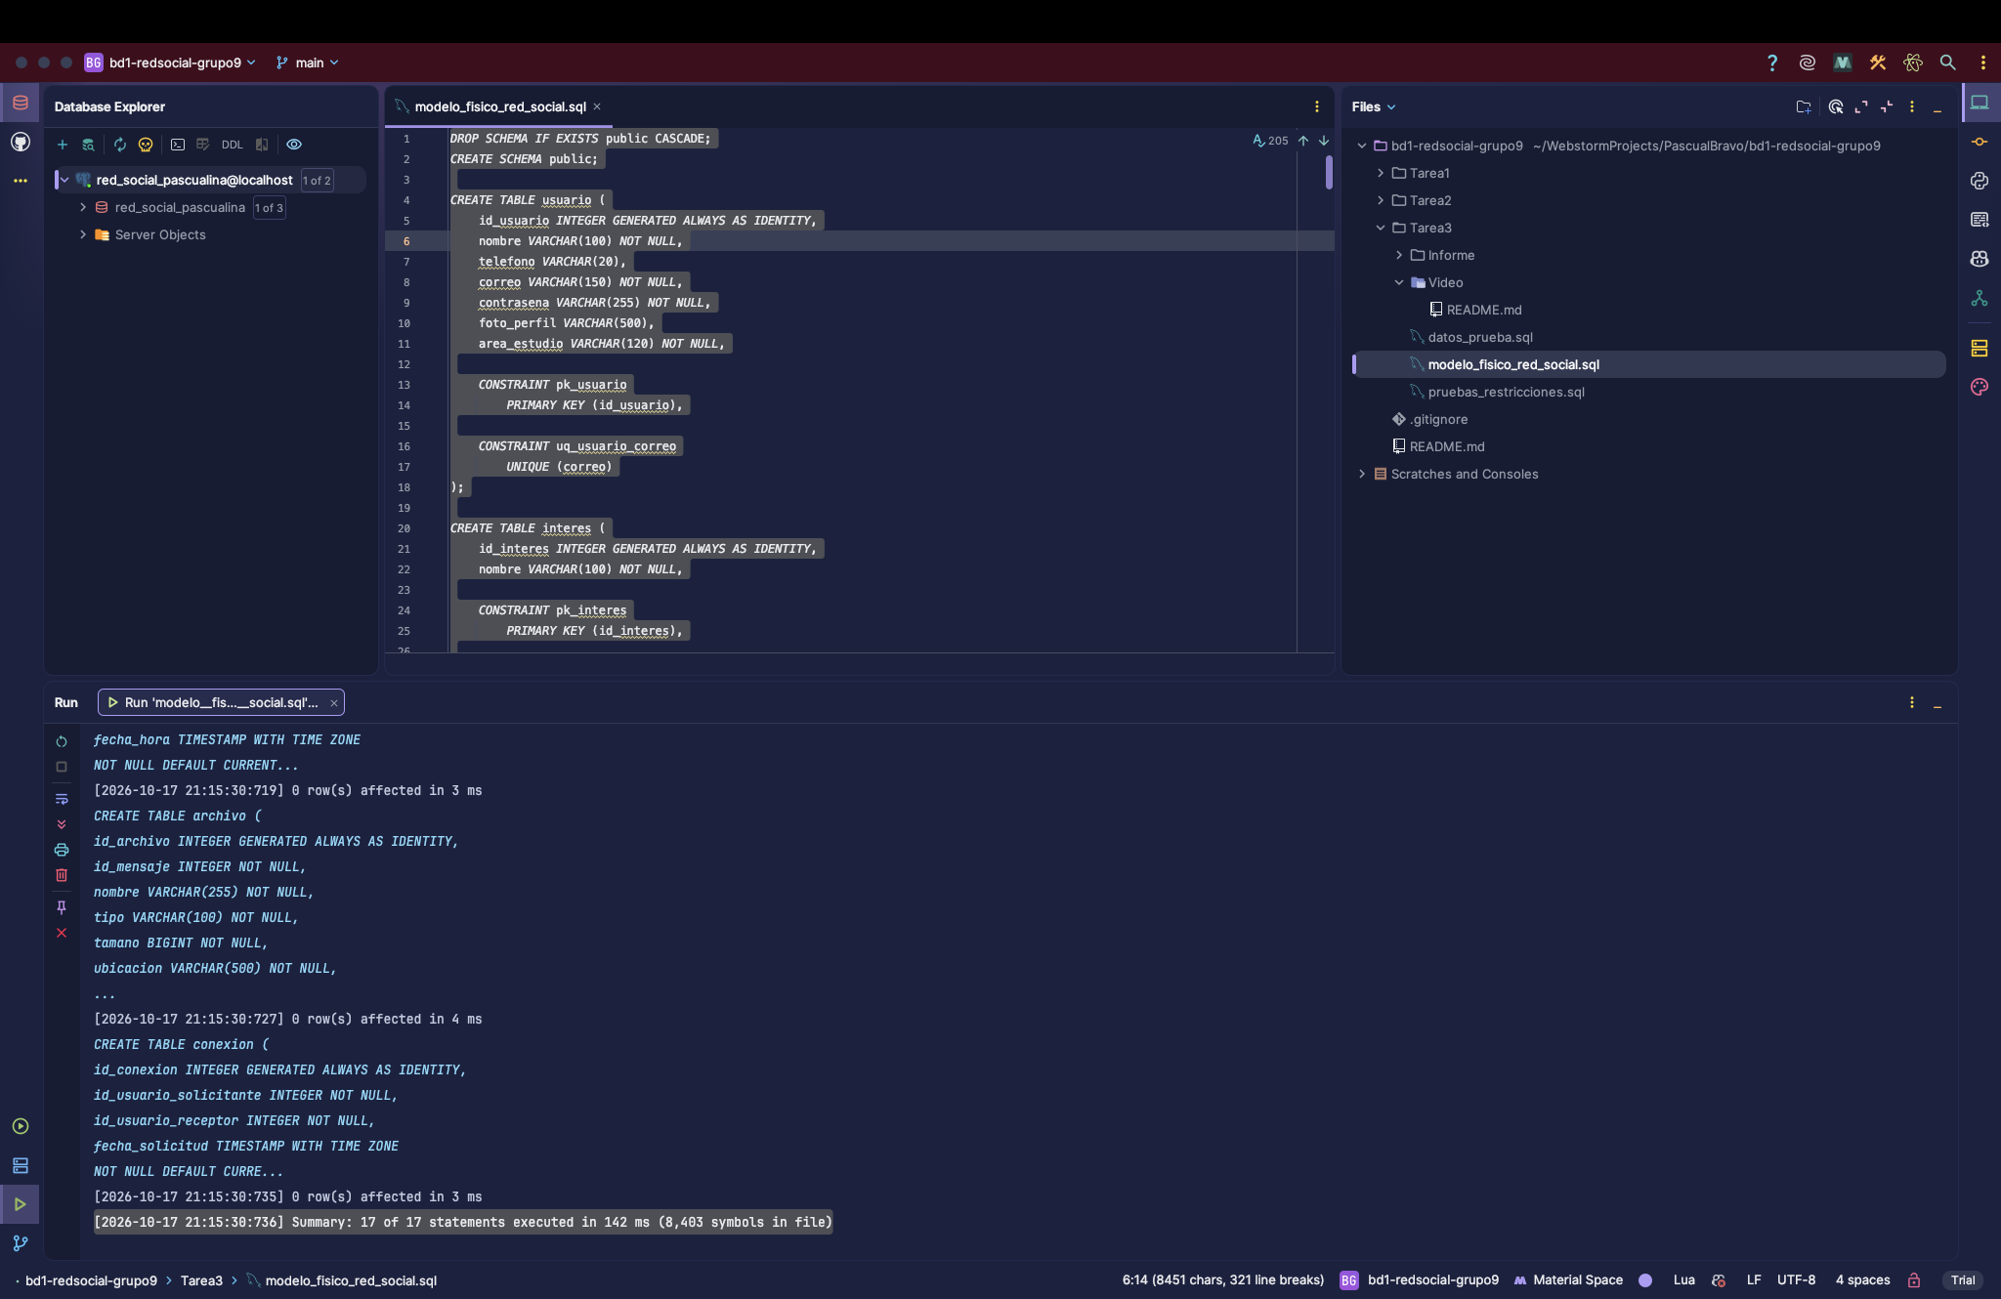
Esto permitió comprobar que la estructura física puede ser creada completamente desde el archivo SQL.

10. Pruebas con información
Para comprobar el funcionamiento de la base de datos se creó un segundo archivo:
datos_prueba.sql
Este archivo contiene información de ejemplo para las diferentes tablas.
Se registraron usuarios, intereses, habilidades, publicaciones, grupos, eventos, chats, mensajes, archivos y conexiones.
También se realizaron consultas utilizando INNER JOIN para comprobar las relaciones entre los registros.
Entre las consultas realizadas se verificaron:
- publicaciones y sus autores;
- usuarios y sus intereses;
- usuarios y sus habilidades;
- participantes de los grupos;
- participantes de eventos;
- mensajes y sus respectivos usuarios;
- conexiones entre estudiantes.
El archivo de pruebas ejecutó correctamente:
38 de 38 sentencias.
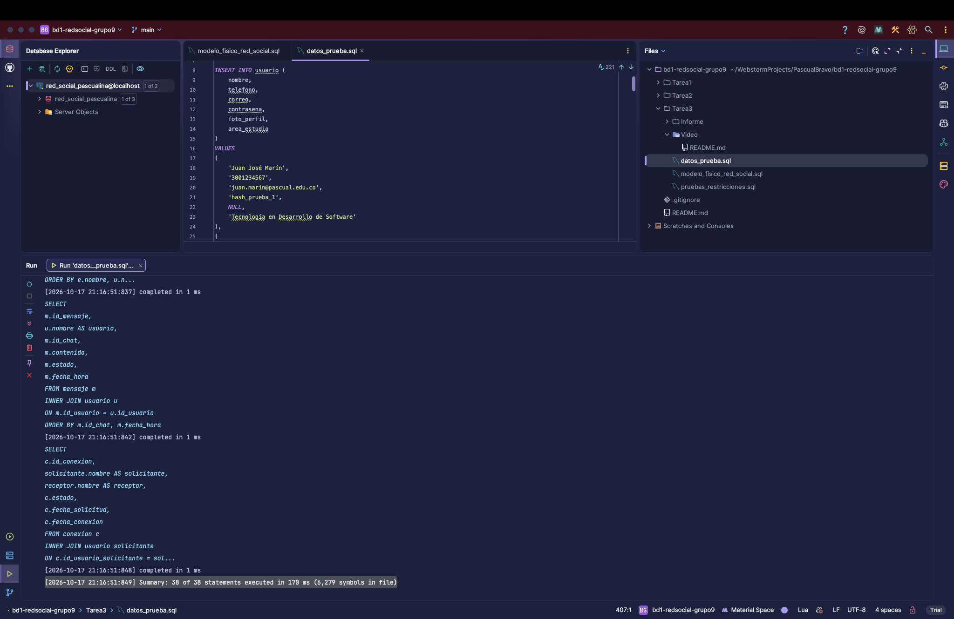

11. Pruebas de restricciones
También se creó el archivo:
pruebas_restricciones.sql
A diferencia del archivo anterior, estas pruebas fueron diseñadas para generar errores de forma intencional.
El objetivo fue comprobar que PostgreSQL rechazara información que incumpliera las reglas definidas en el modelo físico.
Por ejemplo, se intentó registrar nuevamente el correo:
juan.marin@pascual.edu.co
PostgreSQL rechazó la operación mostrando el mensaje:
duplicate key value violates unique constraint "uq_usuario_correo"
Esto permitió comprobar que la restricción UNIQUE del correo funciona correctamente.
También se probaron casos como:
- utilizar una clave foránea que no existe;
- intentar conectar un usuario consigo mismo;
- utilizar un estado de conexión no permitido;
- crear un chat con un tipo no permitido;
- ingresar un estado de mensaje inválido;
- registrar un archivo con tamaño negativo;
- repetir una clave primaria compuesta.
En estas pruebas se ejecutaron las 10 instrucciones y las 10 fueron rechazadas, lo cual era el resultado esperado porque todas representaban información inválida.
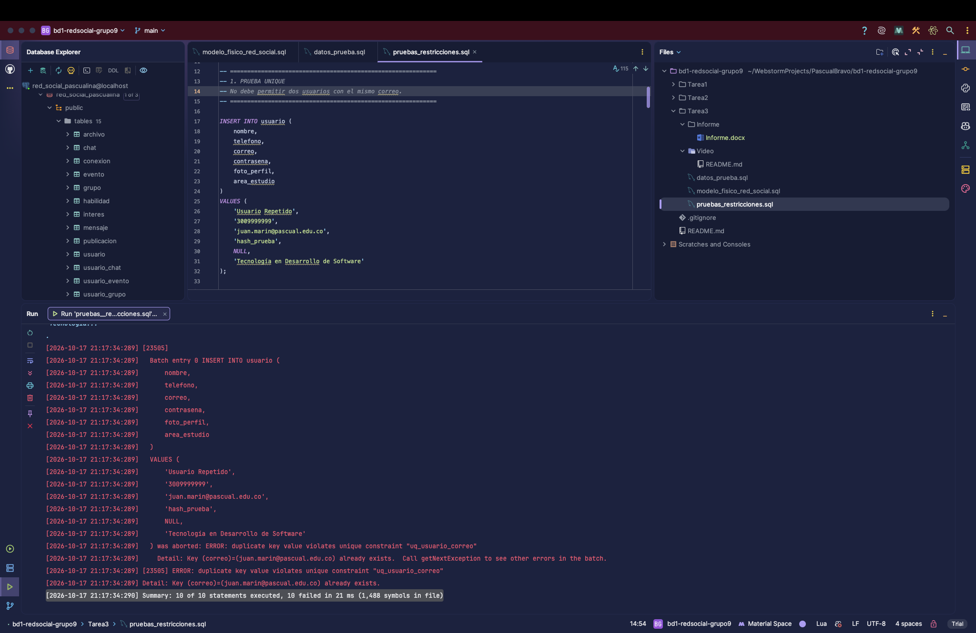

12. Resultado final
Después de ejecutar el script DDL, la base de datos quedó creada correctamente en PostgreSQL con un total de 15 tablas.
Además de crear las tablas, se verificaron las relaciones, claves primarias, claves foráneas, valores únicos y restricciones.
Los archivos utilizados durante el desarrollo fueron:
Tarea3/
├── modelo_fisico_red_social.sql
├── datos_prueba.sql
├── pruebas_restricciones.sql
├── Informe/
│ └── Informe_Tarea3.pdf
└── Video/
└── README.md
Con esto se logró pasar del modelo lógico desarrollado anteriormente a una base de datos física que puede ser ejecutada realmente en PostgreSQL.

13. Conclusiones individuales

Juan José Marín Luján
Con esta actividad pude entender mejor la diferencia entre tener un modelo en un diagrama y realmente llevarlo a una base de datos que funcione.
Una de las partes que más me ayudó fue empezar a trabajar con las claves foráneas y las restricciones, porque anteriormente podía entender una relación en el diagrama, pero ahora pude ver cómo esa relación realmente se implementa utilizando SQL.
También me pareció importante realizar las pruebas con datos incorrectos. Al principio puede parecer raro ejecutar consultas esperando que fallen, pero eso permitió comprobar que reglas como los correos únicos, las claves foráneas y los estados permitidos realmente estaban funcionando.
Otro punto que me quedó más claro fue el uso de ON DELETE y ON UPDATE, ya que dependiendo de la relación no siempre se debe permitir eliminar la información de la misma forma.
Considero que esta actividad fue importante porque se acerca mucho más a lo que se haría en un proyecto real, donde no solamente es necesario diseñar una base de datos sino también implementarla, probarla y asegurarse de que mantenga la información correctamente.

Juan Sebastián Briñez Orjuela
La implementación física de la base de datos de la Red Social Pascualina marcó un punto de inflexión en mi aprendizaje, ya que me permitió comprender cómo la teoría del diseño relacional se traduce en soluciones tecnológicas reales. Llevar un modelo lógico de 15 tablas a un entorno de PostgreSQL 16 contenerizado con Docker me demostró que el lenguaje SQL (DDL) es mucho más que simple sintaxis para crear tablas; es la principal línea de defensa para garantizar la integridad y calidad de la información.
Durante el desarrollo, uno de mis mayores aprendizajes fue la aplicación estratégica de las restricciones y acciones referenciales. Comprendí que no todas las relaciones deben tratarse igual: usar ON DELETE CASCADE en tablas intermedias como usuario_habilidad o archivo tiene sentido para evitar datos huérfanos, pero aplicar ON DELETE RESTRICT al creador de un evento o al autor de un mensaje es una decisión arquitectónica vital para proteger la memoria histórica e integridad de la red social.
Además, la definición de restricciones a nivel de columna, como los UNIQUE para los correos y los CHECK para evitar auto-conexiones o tamaños de archivo negativos, me enseñó que las reglas de negocio no deben depender únicamente del código del frontend o backend, sino que la base de datos debe ser robusta por sí misma.
Finalmente, la fase de pruebas fue sumamente enriquecedora. Ejecutar el archivo pruebas_restricciones.sql y ver cómo PostgreSQL rechazaba intencionalmente las 10 inserciones inválidas fue la confirmación de que el modelo es sólido. Este proyecto no solo consolidó mis bases en SQL, sino que me brindó herramientas y flujos de trabajo con Docker y Git que son fundamentales para mi futuro como desarrollador de software.

Juan Pablo Correa Rave
Este proyecto nos ayudó a pasar de una idea una red social para estudiantes a una estructura donde se puede guardar y consultar información. Creamos ejemplos de usuarios, amistades, grupos, eventos y mensajes para representar algunas actividades que podrían ocurrir en la plataforma.
Al realizar las consultas, pudimos revisar los datos desde distintas perspectivas y entender cómo se relacionan entre sí. También hicimos pruebas con información incorrecta para observar cómo responde la base de datos y por qué es importante establecer ciertas reglas.
En general, fue una experiencia útil para comprender mejor el trabajo que hay detrás de una aplicación. Aprendimos que una buena organización de los datos permite que la información sea más fácil de manejar y que los resultados de las consultas sean claros.

Simon Madrid Tamayo

En conclusión, este trabajo nos permitió comprender mejor cómo diseñar e implementar una base de datos relacional utilizando PostgreSQL, pasando de un modelo lógico a una estructura funcional. Aprendimos a crear tablas, definir sus campos y tipos de datos, establecer relaciones entre ellas y utilizar claves primarias y foráneas para organizar la información correctamente.

También comprendimos la importancia de las restricciones para mantener la integridad de los datos y evitar inconsistencias en el sistema. Además, el uso de pgAdmin4 nos permitió llevar a la práctica los conocimientos adquiridos y familiarizarnos con herramientas utilizadas en el desarrollo de software. En general, esta actividad nos dejó como aprendizaje que una buena base de datos no consiste solamente en almacenar información, sino en organizarla, relacionarla y protegerla para garantizar el correcto funcionamiento de una aplicación

14. Referencias
Canepa, G. (2016). PostgreSQL Database Handbook.
Elmasri, R., & Navathe, S. B. (2007). Fundamentos de sistemas de bases de datos (5.ª ed.). Pearson Educación.
Hsu, L., & Obe, R. (2015). Essential PostgreSQL. DZone RefCardz.
Mannino, M. V. (2007). Administración de bases de datos: diseño y desarrollo de aplicaciones (3.ª ed.). McGraw-Hill Interamericana.
PostgreSQL Global Development Group. PostgreSQL Documentation.

